

# Laboratorio N°1: Covid-19

* Alumno: Flores Ignacio*inifl99@gmail.com
* N° de alumno: 02024/3
* Materia: Matemática D1, Parte Numérica
* Profesor: Guillermo Castiglioni
* Año:2020
* Fecha de Entrega:

Contenido

Laboratorio N°1: Covid-19 1

El conocer la cantidad de habitantes por país 3

Infectados, Recuperados y Muertos por el Covid-19 3

Argentina 3

Brasil 4

Chile 4

Suiza 5

Tendencia que siguen los infectados, recuperados y muertos por covid-19 5

Grafico Argentina 6

Ajuste polinomial: 6

Grafico Chile 6

Ajuste polinomial: 6

Grafico Brasil 7

Ajuste polinomial: 7

Grafico Suiza: 7

Ajuste polinomial: 7

Funcion Exponencial 8

Argentina 8

Chile 8

Suiza 9

Brasil 9

Comparaciones finales 10

Comparación de valores estimados con actuales 10

Variación de infectados muertos por unidad de tiempo 11

Cambios en la pendiente 12

Personas fallecidas en Argentina 12

Medida epidemiológica R0 12

# El conocer la cantidad de habitantes por país

**Es importante conocer la cantidad de habitantes por país, ya que de esta forma se puede ver la proporción de infectados, muertos, recuperados en cada país, esto dejaría ver a simple vista si es un país en el que este demasiado afectado por el virus. De todas maneras, en este informe solamente se utilizarán datos finales sin tomarse en cuenta la cantidad de habitantes.**

# Infectados, Recuperados y Muertos por el Covid-19

Aquí se muestran los gráficos de los infectados, muertos y recuperados por el covid según los datos que nos han sido otorgados. (En el caso de no poder visualizar correctamente el grafico corra el script incluido en la carpeta llamado “PuntoB.m” en Matlab u Octave)

## Argentina

## Brasil

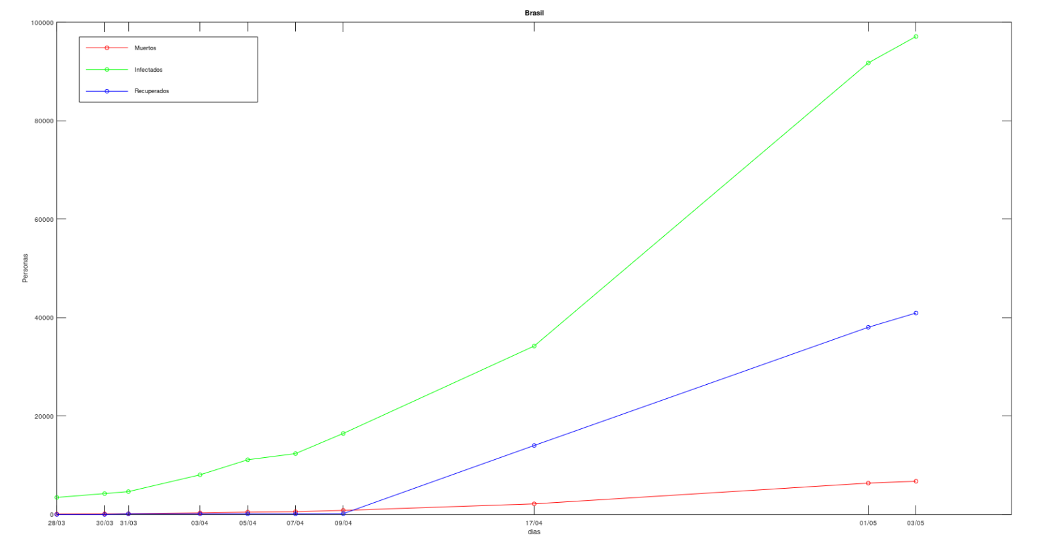

## Chile

## Suiza

# Tendencia que siguen los infectados, recuperados y muertos por covid-19

Lo que se ha realizado aquí es una función encontrar una tendencia media que representa de forma global al estudio, utilizando un método llamado **Mínimos cuadrados** (si surge algún problema con visualizar los gráficos, ejecute el script “PuntoB.m”)

## Gráfico Argentina

### Ajuste polinomial:

|  |  |  |
| --- | --- | --- |
| Muertes | Infectados | Recuperados |
|  |  |  |

## Gráfico Chile

### Ajuste polinomial:

|  |  |  |
| --- | --- | --- |
| Muertes | Infectados | Recuperados |
|  |  |  |

## Gráfico Brasil

### Ajuste polinomial:

|  |  |  |
| --- | --- | --- |
| Muertes | Infectados | Recuperados |
|  |  |  |

## Gráfico Suiza:

### Ajuste polinomial:

|  |  |  |
| --- | --- | --- |
| Muertes | Infectados | Recuperados |
|  |  |  |

# Función Exponencial

Según se escucha, la tendencia de infectados crece en forma exponencial, por lo tanto, con los datos que tenemos se puede realizar un ajuste de curvas exponencial, y de esa forma podríamos visualizar el crecimiento de los infectados (Si surgen problemas al visualizar los gráficos, ejecute el script con nombre “PuntoC.m”)

## Argentina

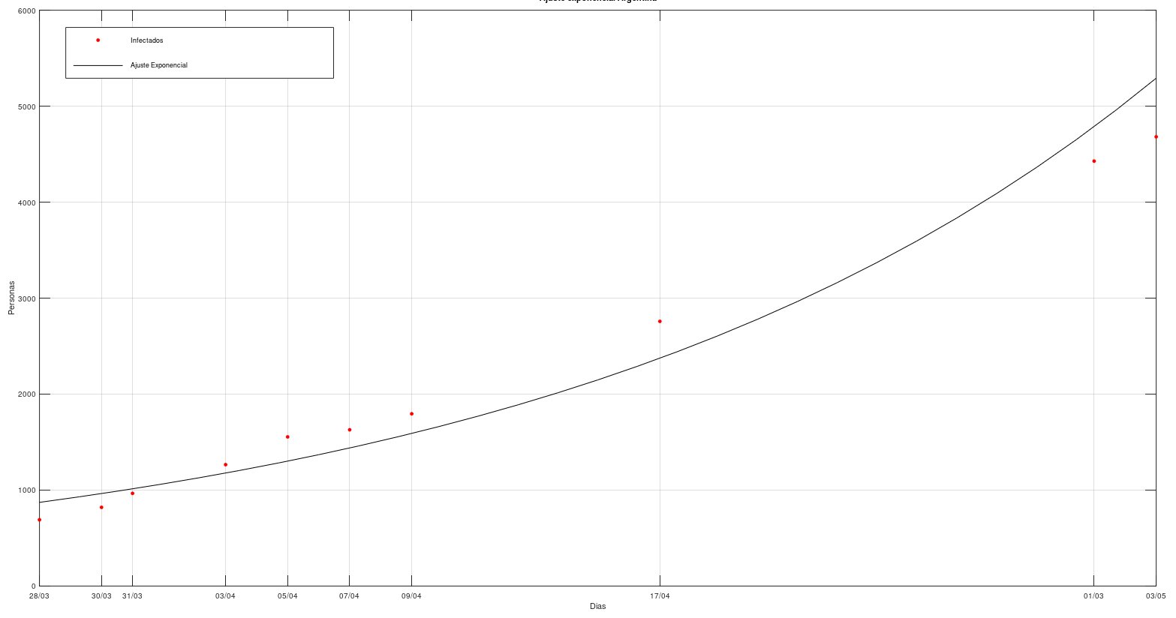

|  |  |  |
| --- | --- | --- |
| Curva de infectados (Argentina) | A | B |
|  | 871,7725408 | 0,050094569 |

## Chile

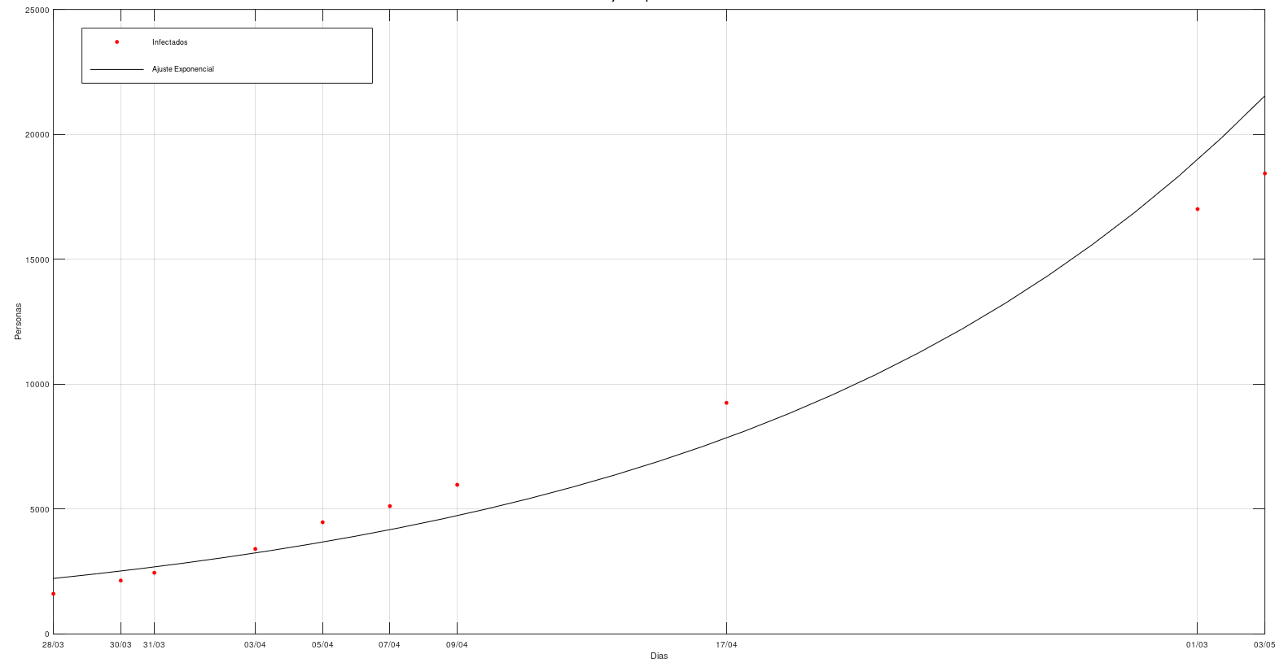

|  |  |  |
| --- | --- | --- |
| Curva de Infectados (Chile) | A | B |
|  | 2220,839708 | 0,06311596 |

## Suiza

|  |  |  |
| --- | --- | --- |
| Curva de Infectados (Suiza) | A | B |
|  | 16313,78769 | 0,0195334 |

## Brasil

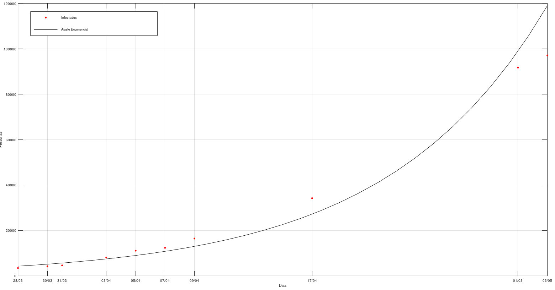

|  |  |  |
| --- | --- | --- |
| Curva Infectados (Brasil) | A | B |
|  | 4304,284425 | 0,09221414 |

## Comparaciones finales

Lo que indican los exponentes es la velocidad en las que los infectados avanza.

|  |  |  |  |
| --- | --- | --- | --- |
| **Brasil** | **Chile** | **Argentina** | **Suiza** |
| 0,09221414 | 0,06311596 | 0,050094569 | 0,0195334 |

**Comparando los resultados podemos observar que Brasil tiene el mayor, por lo tanto, los infectados en Brasil avanzaran de forma más rápida que los demás.**

**La diferencia en dichos exponentes pueden darse por distintos factores como el aislamiento, el tiempo que paso desde el paciente 0, densidad de población etc.**

# **Comparación de valores estimados con actuales**

|  |  |  |  |  |
| --- | --- | --- | --- | --- |
| País | Argentina | Brasil | Chile | Suiza |
| Valor Real (para el 14/6) | 30.295 | 851.321 | 167.355 | 31.117 |
| Estimativo (para el 14/6) | 43.386 | 5.723.374 | 305.188 | 74.859 |

Con los valores obtenidos por las funciones por la función exponencial se nota una gran diferencia, esto es debido a que dicha función fue calculada para valores anteriores a la fecha de hoy. Para que de un valor mas exacto o que se acerque a los valores actuales habría que calcular de nuevo la función utilizando nuevos valores.

# Variación de infectados muertos por unidad de tiempo

La variación está dada por

donde D(t) es la función de decesos, I(t) es la función de infectados y α es un coeficiente que indica el promedio de muertes inducidas por el virus.

En este caso tomamos a D(t) como el ajuste de mínimos cuadrados que utilice para hallar la tendencia que siguen los muertos por el virus, debido a que (en el intervalo que tenemos) no tenemos una técnica numérica para poder encontrar su derivada, y I(t) a la función de ajuste exponencial utilizada para ver el crecimiento de los infectados ya que es la mas exacta entre las calculadas anteriormente

Para poder calcular la derivada de un polinomio utilizamos una derivación numérica Centrada que está dada por .

|  |  |  |
| --- | --- | --- |
| Dia/País | D’(t) Argentina | D’(t) Suiza |
| 28/03 | 4,031666241 | 69,55557014 |
| 30/03 | 4,279385677 | 66,71420514 |
| 31/03 | 4,403245395 | 65,29352264 |
| 03/04 | 4,774824549 | 61,03147515 |
| 05/04 | 5,022543985 | 58,19011015 |
| 07/04 | 5,270263421 | 55,34874516 |
| 09/04 | 5,517982857 | 52,50738016 |
| 17/04 | 6,5088606 | 41,14192018 |
| 01/05 | 8,242896652 | 21,25236521 |
| 03/05 | 8,490616088 | 18,41100022 |

**Como se puede observar en la tabla, los valores de la variación de infectados en Argentina van aumentando, que a diferencia de Suiza es todo lo contrario, esto se puede deber a diversos factores, como por ejemplo el aislamiento, los recursos médicos, quien se infecta, etcétera.**

# **Cambios en la pendiente**

Los cambios en la función de decesos indican que en cierto intervalo de tiempo la cantidad de muertos aumentan de forma abrupta, es decir que pueden aumentar o disminuir la cantidad de fallecidos, y cuando los cambios son nulos (es decir que se mantiene) es cuando la cantidad de decesos aumento de una forma constante.

# Personas fallecidas en Argentina

Grafico de las personas fallecidas

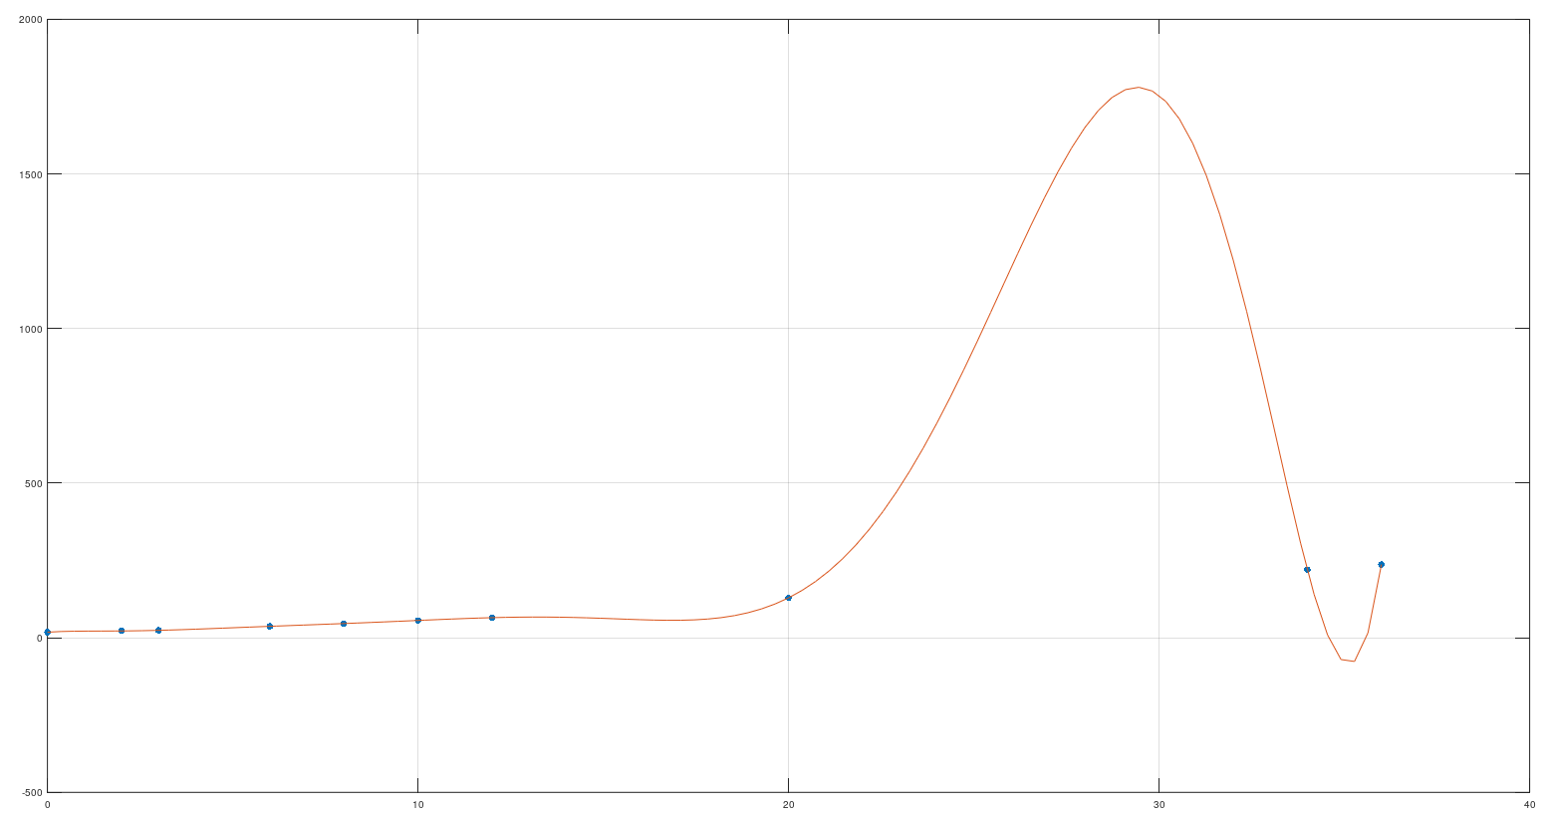

En este grafico utilice un polinomio interpolante de newton, el cual gráficamente no cumple la tendencia que venía observando en los gráficos anteriores

# Medida epidemiológica R0

Esta medida esta asociada con la reproducción del virus, si su valor es >1 entonces hay epidemia, caso contrario el virus se extingue. Una expresión aproximada a esta medida está dada por

Donde β es la probabilidad de transmisión, γ el índice de recuperación y α es el promedio de muertes inducidas por el virus.

Para obtener estimaciones de esta medida tomamos valores de 0,05 < β< 0,9 y y los α calculados en el momento de estimar la variación de infectados muertos.

## Argentina

En Argentina esta medida da entre valores

## Chile

En Chile esta medida da entre valores

## Brasil

En Brasil esta medida da entre valores

## Suiza

En Suiza esta medida da entre valores

Estos valores indican que efectivamente estamos en epidemia

# Bibliografía utilizada

* Burden R. y Faires D., Análisis Numérico, Grupo Editorial Thomson.
* S. Chapra y R. Canale, Métodos Numéricos para Ingenieros, cuarta edición, McGraw-Hill.
* S. Nakamura, Análisis Numérico y Visualización Gráﬁca con MatLab, Prentice-Hall.
* H. Moore, MATLAB para ingenieros, Prentice-Hall.

# Links utilizados

* <https://coronavirus.jhu.edu/map.html>
* <https://news.google.com/covid19/map?hl=es-419&gl=US&ceid=US%3Aes-419>
* <http://www.sc.ehu.es/sbweb/fisica3/intro.html>
* <https://www.infobae.com/coronavirus/argentina/>
* <https://www.bbc.com/mundo/noticias-51469198>
* <https://github.com/IgnacioN99/TpCovid19> (Repositorio con los códigos e informe del laboratorio)